Мастер-класс «Тюльпаны из бумаги в технике оригами»
Для работы вам понадобится:
• Цветная бумага
• ножницы
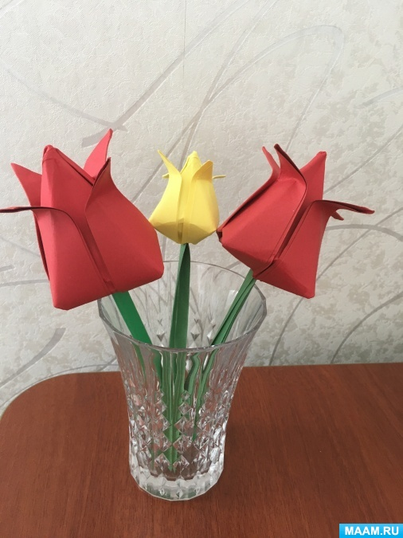
Из красной бумаги делаем квадрат размером 15*15 см.
Согните лист по диагонали, лишнее отрежьте.
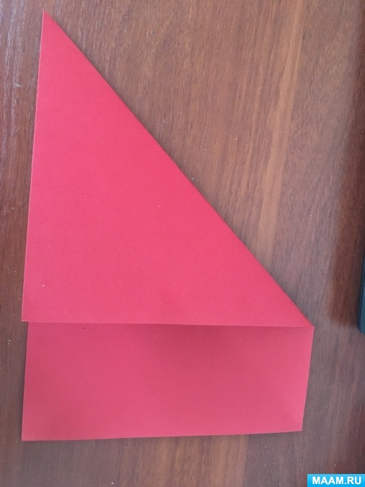
Разогните лист.
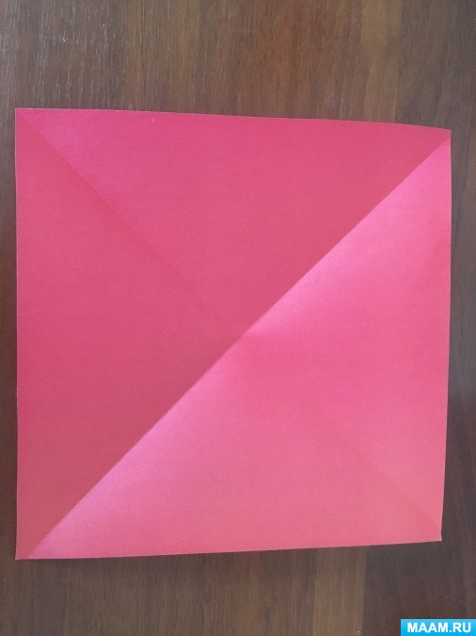
Разверните и переверните лист.
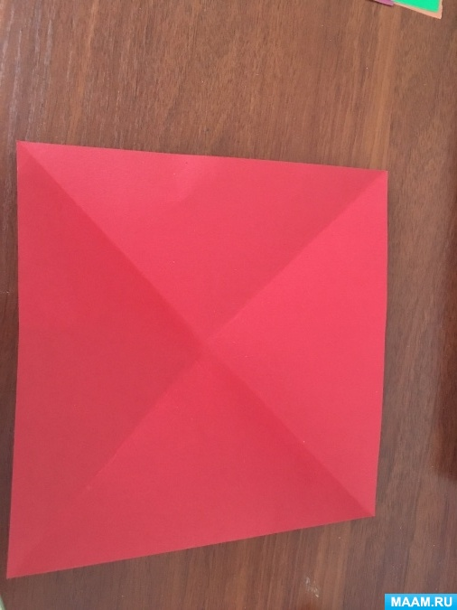
Сложите квадрат пополам.
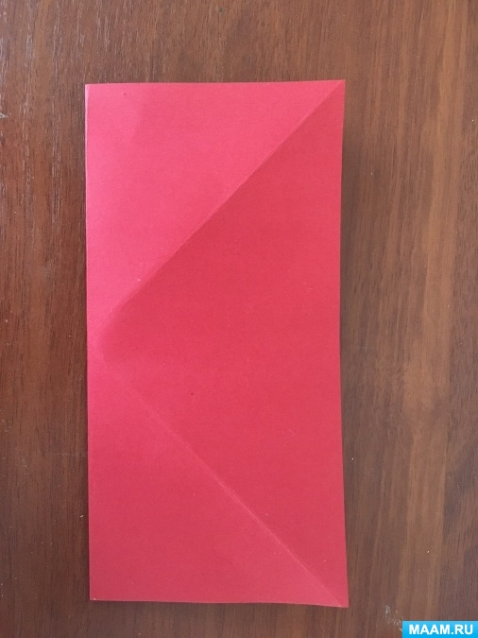
Снова переверните лист и попытайтесь сложить по полученным сгибам.
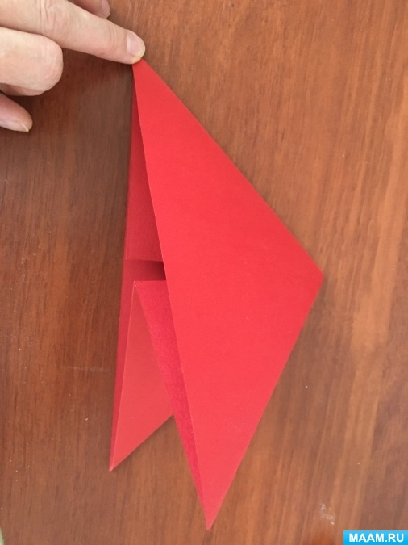
Поднимаем нижние уголки к верхнему, переворачиваем фигуру, и поднимаем другие уголки
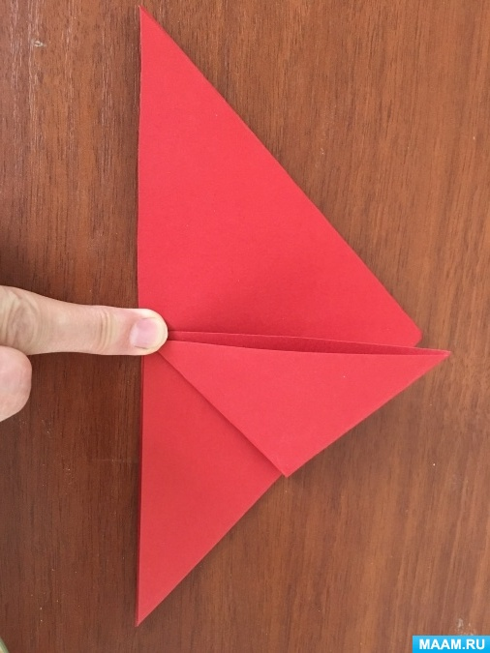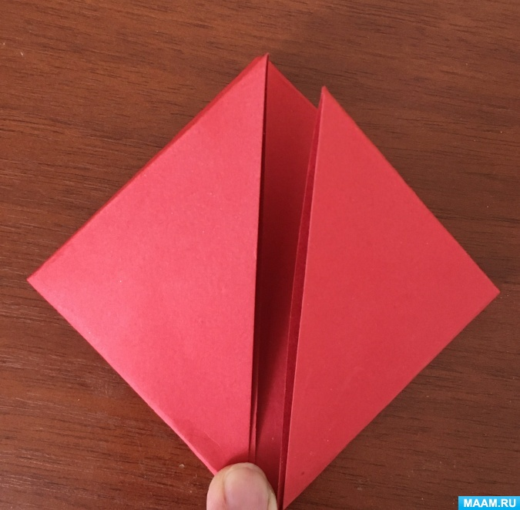
Соедините боковые углы, с одной и с другой стороны.
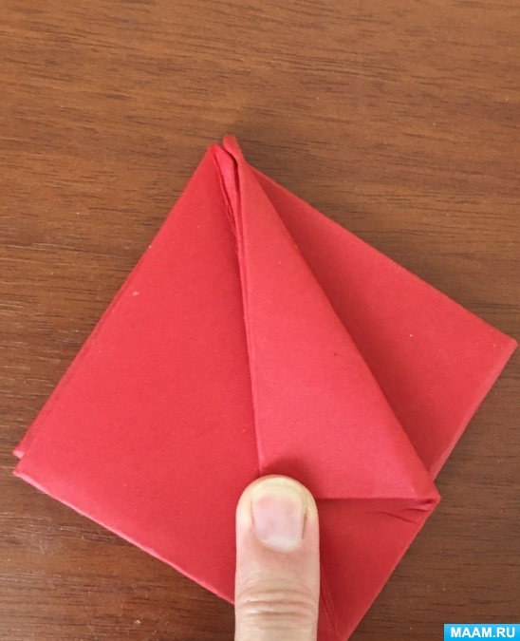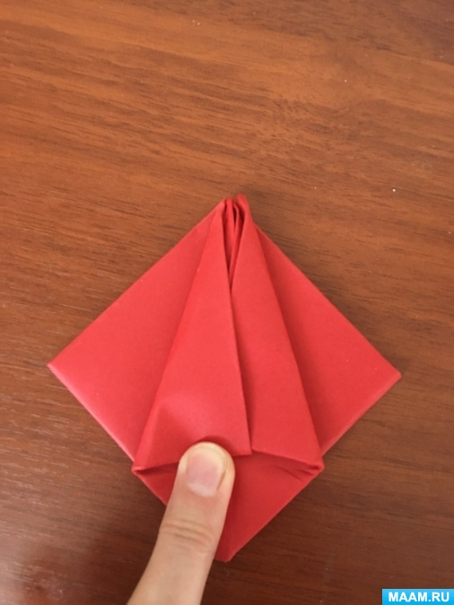
Надуваем получившуюся фигуру
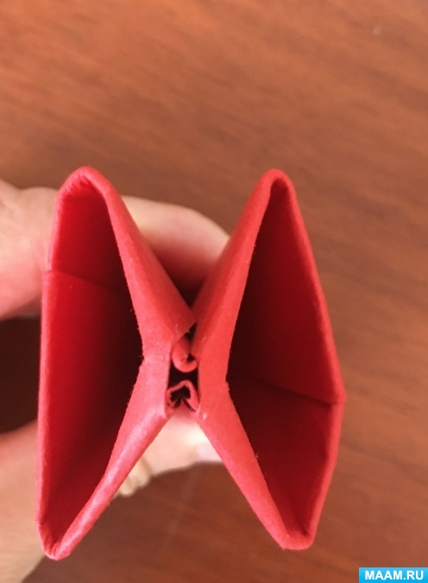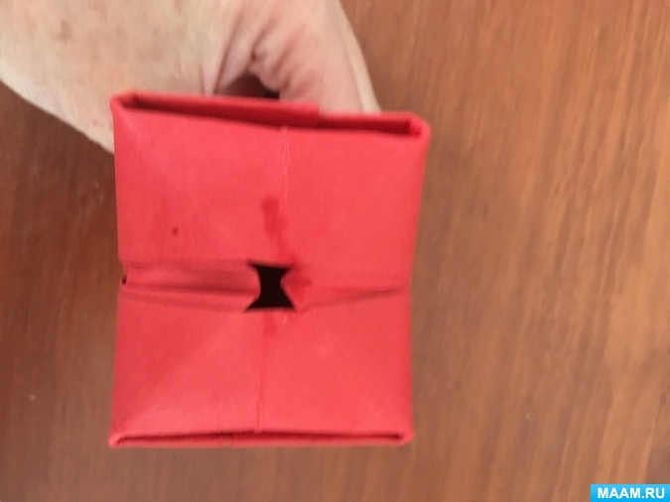
Отгибаем верхние уголки немного вниз
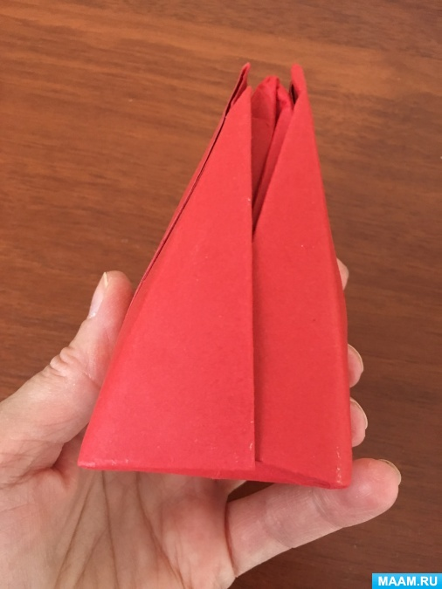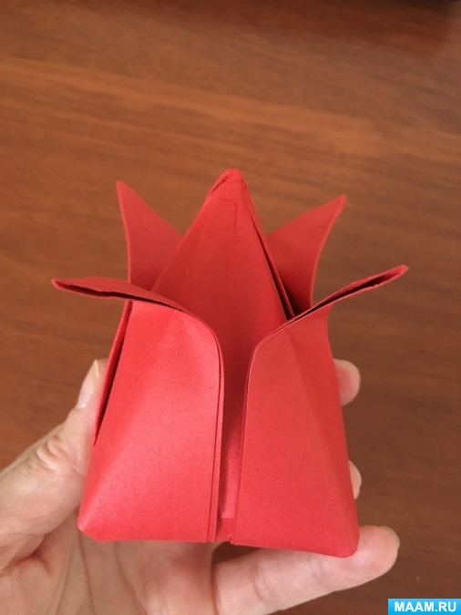
Складываем иполосоку бумаги зеленого цвета
